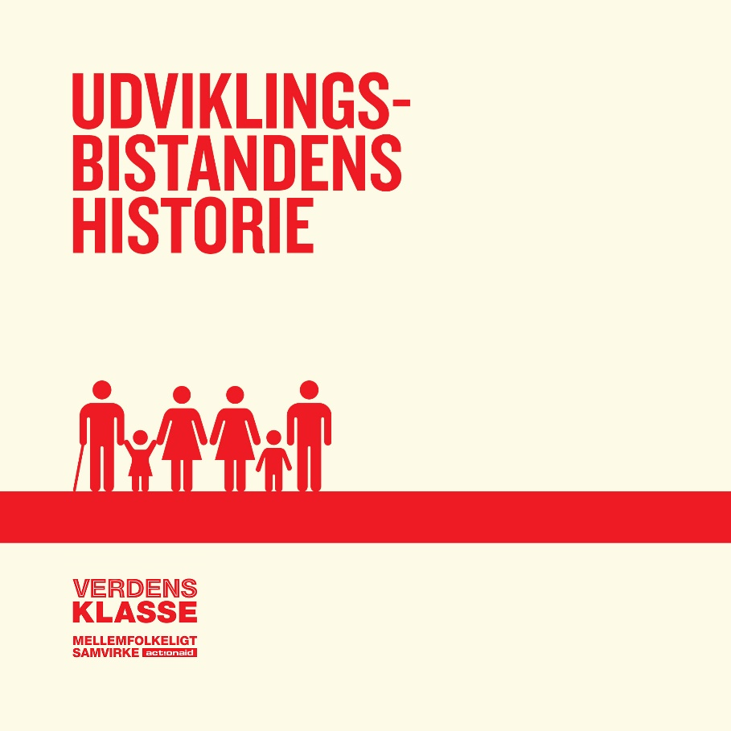

Udviklingsbistandens historie

**Udarbejdet af**Lone Holm, Marie Kruses Gymnasium

**Fag**Historie og samfundsfag

**Verdensmål**

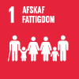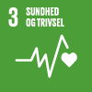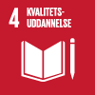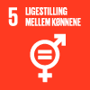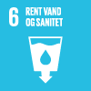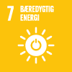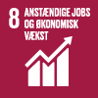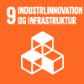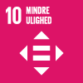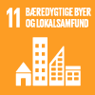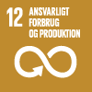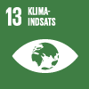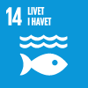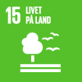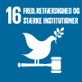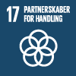

# Moduloversigt

## Modul 1

**Fag:** Historie

**Lektie:** Medbring hørebøffer

**Formål:** Eleverne skal have en forståelse for, hvad udviklingsbistand er, og hvordan udviklingsbistanden har udviklet sig over tid.

**Introduktion:** Introduktion til hele forløbet som et projektforløb i både samfundsfag og historie.

**Forforståelse:**

I en klassediskussion forholder eleverne sig til følgende spørgsmål:

* Hvordan udvikler samfund sig?
* Hvorfor er udviklingen i verden ulige?
* Hvad er udviklingsbistand?
* Hvorfor giver lande som Danmark udviklingsbistand?
* Hvilke fordele og ulemper er der ved at give udviklingsbistand?

**Podcast:**

Eleverne sendes ud på en 20 minutters gåtur med podcast 1:

”Udviklingsbistandens historie del 1: International udviklingshistorie”: [Udviklingsbistandens historie, del 1: International udviklingshistorie | FN’s historie (podbean.com)](https://verdensmaalene.podbean.com/e/udviklingsbistandens-historie-del-1-international-udviklingshistorie/)

**Tidslinje:**

I trepersonsgrupper laver eleverne en tidslinje ud fra podcasten med udviklingen af udviklingsbistanden.

Eleverne kan i arbejdet eventuelt også benytte: <https://danmarkshistorien.dk/vis/materiale/dansk-udviklingsbistand-gennem-50-aar/>

**Opsamling i klassen:**

I klassen samles der op på kontinuitet og brud i udviklingsbistandens historie.

**Eventuelt:**

Er der tid i modulet, kan læreren vise eleverne udviklingen i udviklingsskoler og -strategier gennem tiden, se Global udvikling / red. Georgios Marinos og Peter Andreas Nielsen. – Columbus, 2019 s. 44

## Modul 2

**Fag.** Samfundsfag

**Lektie:** Eleverne læser om BNP og HDI som mål for udvikling, evt. Global udvikling / red. Georgios Marinos og Peter Andreas Nielsen. – Columbus, 2019 s. 12-16, 23.

**Formål:** Eleverne får en forståelse for forskellige målemetoder til at måle udvikling og de får reflekteret over udviklingsbistanden som politisk redskab.

**Opsamling på dagens lektie:**

På tavlen samles op på de to målemetoder.

* Hvad er BNP og HDI?
* Hvad er styrkerne og svaghederne ved de to målemetoder?

**HDI-inddeling af udviklingslande:**

I trepersonsgrupper finder eleverne et land inden for de fire HDI-niveauer og skriver deres score inden for de fire kategorier ned.

Link: <https://hdr.undp.org/data-center/human-development-index?utm_source=EN&utm_medium=GSR&utm_content=US_UNDP_PaidSearch_Brand_English&utm_campaign=CENTRAL&c_src=CENTRAL&c_src2=GSR&gclid=Cj0KCQiAveebBhD_ARIsAFaAvrE_j1nZITmCujwfPjlwoXEm-8RlrZDSIz4FT-G0rpTLkTh5qrPbfg0aAgkpEALw_wcB#/indicies/HDI>

**Opsamling på tavle:**

* Tavlen deles op i de fire grupper inden for HDI: meget højt, højt, mellem, lavt.
* Eleverne skriver deres lande i de fire grupper.
* I klassen kan man diskutere, hvad der gør, at landene ligger, hvor de gør.

**De fire verdenshjørner:**

Ud fra lærerens udsagn tager eleverne stilling ved at placere sig i et af klasselokalets fire hjørner. De diskuterer, hvorfor de har stillet sig, hvor de har.

* Hvor vil du placere udviklingsbistanden, hvis du kun kan vælge et af følgende områder? Afrika – Mellemøsten – Europa - Asien
* Hvad vil du give udviklingsbistand til, hvis du kan vælge mellem følgende fire muligheder? Rent drikkevand – Skole – Sygehus - Infrastruktur

**Afsluttende klassediskussion:**

Hvordan hører udviklingsbistand og udenrigspolitik sammen?

På tavlen kan læreren på baggrund af diskussionen skrive de tre udenrigspolitiske dimensioner.

## Modul 3

**Fag:** Samfundsfag

**Lektie:** Eleverne lytter til Podcast 2 og skriver ned, hvad de vil skrive på tidslinjen fra modul 1.

”Udviklingsbistandens historie 2: Dansk udviklingsbistands historie”: <https://verdensmaalene.podbean.com/e/udviklingsbistandens-historie-del-2-dansk-udviklingshistorie/>

**Formål:** Eleverne skal have indblik i dansk udviklingsbistand samt forskellige politiske holdninger til udviklingsbistanden. De skal kunne argumentere for en politisk holdning og dermed forholde sig til argumentere for og imod.

**Opsamling på dagens lektie:**

* Eleverne skriver på deres tidslinje.
* I klassen fortæller eleverne, hvad de har skrevet på tidslinjen, og hvilken betydning det har.
* På baggrund af samtalen samler læreren pointer fra podcasten på tavlen.

**Holdninger til dansk udviklingsbistand:**

Eleverne inddeles i 5 grupper, som sætter sig ind i fem partiers holdning til udviklingsbistanden (Enhedslisten, Nye Borgerlige, Radikale, Socialdemokratiet, Konservative). Eleverne læser bl.a. nedenstående artikel fra altinget.dk, som de eventuelt også laver en diskursanalyse af.

Eleverne forbereder sig på en debat om udviklingsbistanden i klasserummet.

To elever fra hver gruppe deltager i Debatten, som denne gang handler om, hvor Danmarks udviklingsbistand står, og hvordan den skal se ud i fremtiden. Læreren agerer Clement Kjersgaard.

**Materiale:**

Nye Borgerlige: Afskaf den danske udviklingsbistand /af Peter Seier Christensen (NB) i: altinget.dk 8.3.2021**:** <https://www.altinget.dk/udvikling/artikel/nye-borgerligere-afskaf-den-danske-udviklingsbistand>

Enhedslisten: 20 års militæraktivisme har sat årtiers udviklingsarbejde over styr /af Christian Juhl (EL) i: altinget.dk 28.10.2021: <https://www.altinget.dk/udvikling/artikel/enhedslisten-20-aars-militaeraktivisme-har-sat-aartiers-udviklingsarbejde-over-styr>

Radikale: Udviklingsbistanden skal give mennesker noget at leve for / af Anne Sophie Callesen (RV) i altinget.dk 14.9.2021: <https://www.altinget.dk/udvikling/artikel/radikale-udviklingsbistanden-skal-give-mennesker-noget-at-leve-for>

Konservative: En stor del ad ulandsbistanden skal gå til klimatiltag og økonomisk udvikling /af Katarina Ammitzbøll i: altinget.dk 9.6.2021: <https://www.altinget.dk/udvikling/artikel/konservative-en-stor-del-af-ulandsbistanden-skal-gaa-til-klimatiltag-og-oekonomisk-udvikling>

Socialdemokratiet: Vi skal fortsat leve op til FN’s mål for udviklingsbistanden / af Daniel Toft Jakobsen (S) i: altinget.dk 25.5.2021: <https://www.altinget.dk/udvikling/artikel/socialdemokratiet-vi-skal-fortsat-leve-op-til-fns-maal-for-udviklingsbistanden>

(Der kan hentes flere debatindlæg om udviklingsbistanden på altinget.dk)

## Modul 4

**Fag:** Historie

**Lektie:** Eleverne kan kigge på kilden ”Fælles om verden”, så de har et indtryk af den kilde, som de skal arbejde med i modulet, fx side 8-9, 17, 21, 30

**Danmarks nationale strategi for udviklingsbistand:**

Et bredt flertal bestående af regeringen, dvs. Socialdemokratiet, sammen med Enhedslisten, SF, Radikale, Venstre, Konservative, Kristendemokraterne og Alternativet har aftalt en strategi for Danmarksudviklingsstrategi 2021-2025, som hedder ”Fælles om verden”.

Link til strategien ”Fælles om verden”: <https://um.dk/-/media/websites/umdk/danish-site/danida/strategi-og-prioriteter/udviklingsstrategi_faelles_om_verden_2021.ashx>

**Formål:** Eleverne skal arbejde med kildekritik og derved få indblik i regeringens udviklingspolitiske strategi Fælles om verden. Dertil får eleverne viden om danmarkshistorien.dk, hvor de kan finde kilder.

**Kildekritisk analyse af ”Fælles om verden”:**

Matrixgrupper: Eleverne arbejder først i grupper med hver sit kapitel i kilden, der er i alt fem kapitler. Dernæst deler eleverne deres viden i matrixgrupper.

Grupperne kan her lave en historisk diskursanalyse af kapitlet.

**Opsamling på kildekritisk arbejde:**

I klassen samles op på pointer i forbindelse med kilden ”Fælles om verden”.

Læreren skriver på tavlen.

**Danida:**

I grupper undersøger eleverne Danidas information om udviklingsbistand: <https://openaid.um.dk/>

**Arbejdsspørgsmål kan være:**

* Hvor meget af Danmarks udviklingsbistand er bilateral og multilateral?
* Hvilke områder i verden får udviklingsbistand?
* Hvilken slags udviklingsbistand yder Danmark?

**Danmarkshistorien.dk**

I grupper finder eleverne kilder på danmarkhistorien.dk, som de kan sammenligne med ”Fælles om verden”: <https://danmarkshistorien.dk/vis/materiale/dansk-udviklingsbistand>

## Modul 5

**Fag:** Historie og samfundsfag

**Projektarbejde:** Eleverne skal i grupper lave et podcastindslag eller eventuelt en kronik om Danmarks udviklingsbistand

**Opgaveformuleringen lyder som følger:**

Find en problematik inden for emnet om Danmarks udviklingsbistand, som I gerne vil arbejde med. Det kan handle om prioriteringer af midler, diskurser, politiske uoverensstemmelser, succeser eller fiaskoer eller lignende.

I skal i gruppen grave jer ned i jeres område, så I kan lave et podcastindslag eller en kronik.

I skal i jeres produkt både inddrage historie og samfundsfag.

Krav til produktet er, at:

1. I skal bruge minimum to historiske kilder, som I forholder jer kildekritisk til
2. I skal bruge faglige begreber, teorier og modeller
3. I skal bruge både kvalitativ og kvantitativ empiri

I har 3 moduler til at lave produktet.

**Deadlines undervejs i projektet kan være:**

Valg af problematik – hvori består problematikken?

Valg af materiale til produkt – hvad har vi med til historie og til samfundsfag?

Opbygning af podcastindslag/kronik

Kildekritiske analyser

## Modul 6

**Fag:** Samfundsfag og historie

**Projektarbejde**

## Modul 7

**Fag:** Samfundsfag og historie

**Projektarbejde**

## Modul 8

**Fag:** Samfundsfag og historie

**Præsentation**

Grupperne præsenterer deres produkter for klassen, som giver feedback.

**Afsluttende evaluering:**

Evalueringen kan laves som 5 minutters hurtigskriv:

Hvad har jeg lært i dette forløb?